## Tema 1 - Visión General de las Bases de DatosPropiedades de las BBDD

Una Base de Datos (BD):

* Representa algún aspecto del mundo real, denominado mini-mundo o Universo del Discurso (UdeD). (Si cambia la definición del UdeD, entonces la BD también debe cambiar).
* Es una colección de datos lógicamente coherente que tienen un significado inherente. (No es correcto denominar BD a un conjunto cualquiera de datos).
* Se diseña, construye y completa con datos para un propósito específico. (Hay un grupo de usuarios que están interesados en esos datos).

#### Falencias y debilidades

Se sigue evolucionando y para poder atacar algunas falencias/limitaciones de las BD Relacionales como son:

* Rendimiento
* Disponibilidad
* Escalabilidad

Aparecen las BD NoSQL (Not Only SQL)

#### Base de datos relacionales

Una base de datos **relacional** es repositorio en la cual se pueden almacenar datos de manera **estructurada**, con la **menor redundancia posible**.

**Diferentes programas y diferentes usuarios** deben poder utilizar estos datos. Por lo tanto, el concepto de base de datos generalmente está relacionado con el de red.

### Administración de base de datos

**Construir una BD:** consiste en el proceso de almacenar los datos en algún medio de

almacenamiento controlado por el DBMS

**Administrar una BD:** brindar la posibilidad de consultar datos específicos y actualizar datos para reflejar cambios producidos en el mundo real.

**Compartir datos:** permitir que varios usuarios y programas accedan a la BD de forma simultánea.

**Manejar de transacciones:** administrar la concurrencia en las lecturas y escrituras de los mismos ítems (registros) de datos.

Rápidamente surgió la necesidad de contar con un sistema de administración para controlar tanto los datos como los acceso de los usuarios.

La administración de bases de datos se realiza con un Sistema de Gestión de Bases de Datos (SGBD) también llamado DBMS (Database Management System)

El DBMS es un conjunto de servicios (aplicaciones de software) que permite a los distintos usuarios un fácil acceso a la información y proporciona las herramientas para la manipulación de los datos que se encuentran en la base (insertar, eliminar, editar).

#### Un DBMS presenta las siguientes características:

* Independencia: Los datos se organizan independientemente de las aplicaciones que los vayan a usar (independencia lógica) y de los ficheros en los vayan a almacenarse (independencia física)
* Los usuarios y las aplicaciones pueden acceder a los datos mediante el uso de lenguajes de consulta (p.ej. SQL)
* **Centralización:** Los datos se gestionan de forma centralizada e independiente de las aplicaciones.
* **Consistencia e integridad** de los datos: los datos deben estar siempre en un estado consistente.
* Cualquier modificación que se realice a los datos que se encuentran en una BD deben dejarlos en estado consistente. (ej. si se transfiere dinero de una cuenta a otra).
* **Fiabilidad** (protección frente a fallos) y **seguridad** (control de acceso a los datos).

#### Funciones del DBMS Relacional

* **Proteger**: incluye la protección del sistema contra el funcionamiento defectuoso del hardware o el software (caídas) y la protección de la seguridad contra el acceso no autorizado o malintencionado.
* **Mantener**: una gran BD puede tener un ciclo de vida de muchos años, por lo que el DBMS debe ser capaz de mantener el sistema permitiendo que evolucione según cambian los requisitos con el tiempo.
* Administrar los metadatos: los metadatos son datos que describen otros datos, es decir que la BD también guarda la definición o información descriptiva de los datos que almacena; está relacionada con su estructura y los datos que contiene.

#### Arquitectura de un DBMS

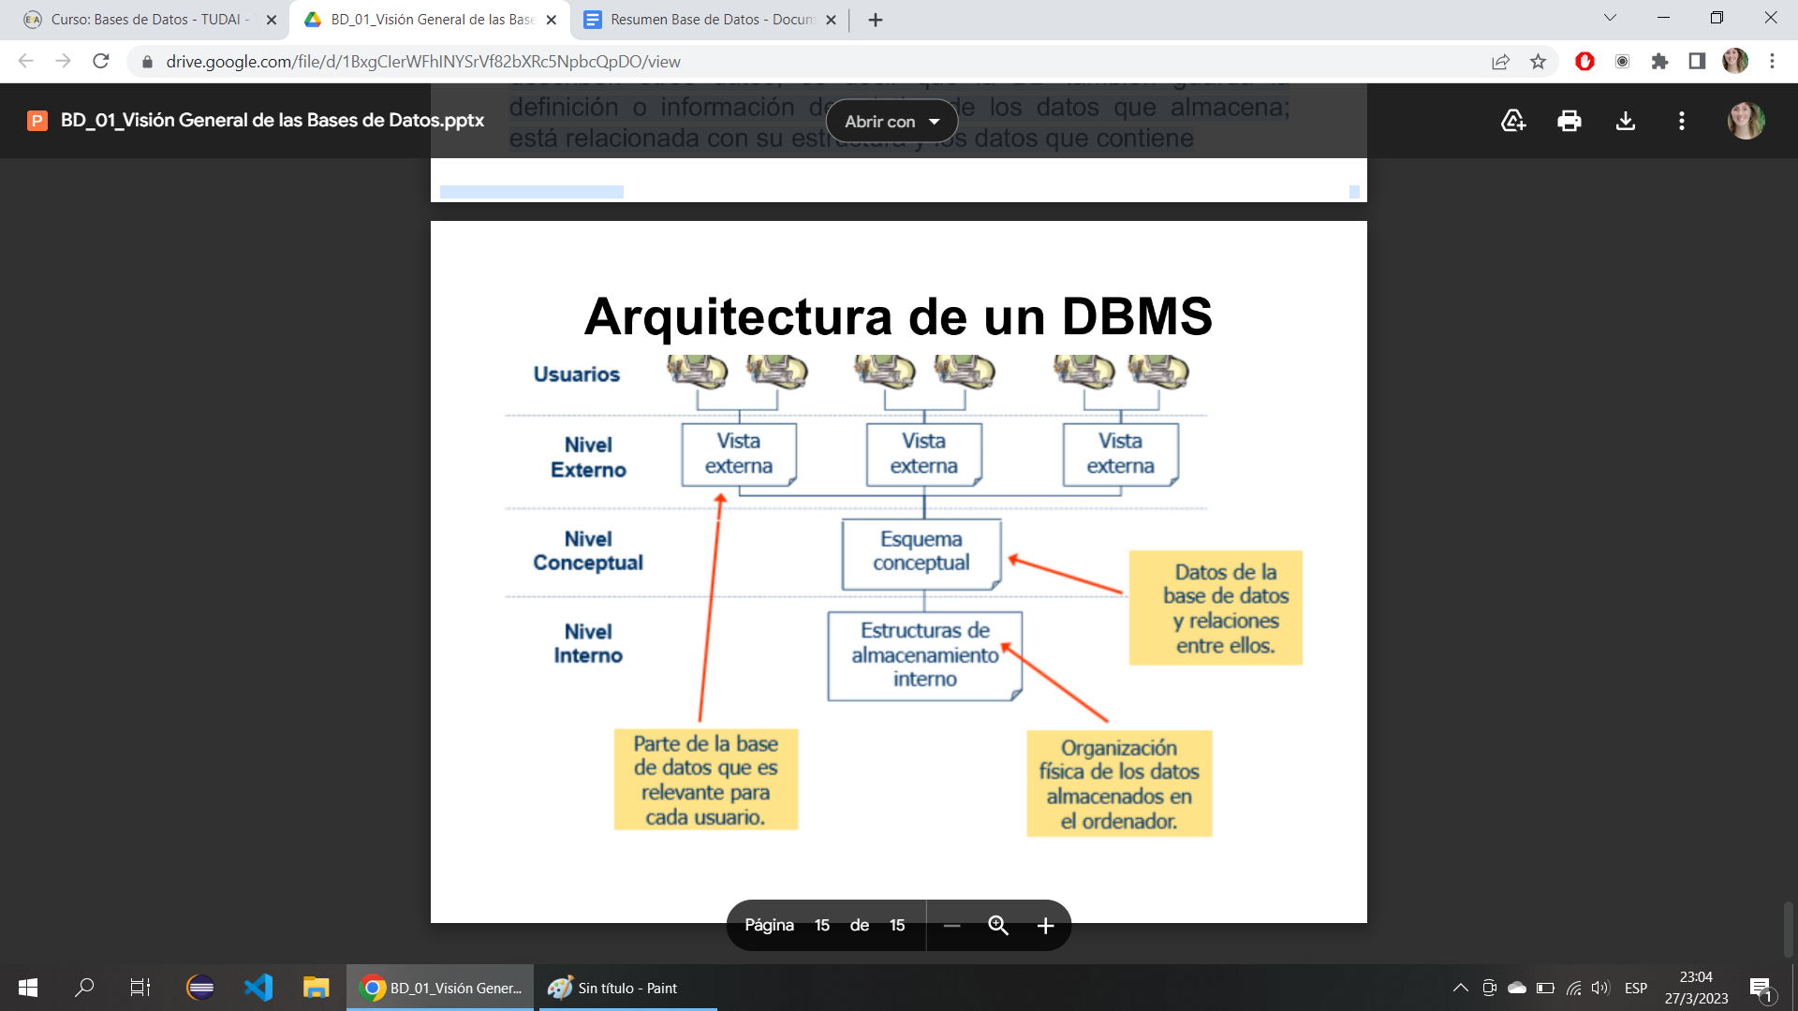

## Tema 2 - Modelado de Datos

Los datos han de ser interpretados (dándole significado) para que se conviertan en información útil.

Sin embargo, en la informática, se separó el dato de su significado.

Por ello, a fin de facilitar la interpretación de los datos, surgen los Modelos de Datos como

instrumentos que ayudan a incorporar significado a los datos.

#### Modelo de datos

* Es **una herramienta** que permite plasmar una interpretación de un conjunto de aspectos de los datos del mundo real.
* Es un **mecanismo de abstracción**, que permite ver el contenido de información de los datos, en lugar de sus valores individuales.
* Generalmente **inmune a los cambios** de la evolución del mundo real.

Se utilizan para:

* Comprender y planificar el modo en que los datos estarán almacenados en una base de datos.
* Organizar los datos para que representen una situación del mundo real con la mayor fidelidad posible, con el objetivo de poder manejarlos computacionalmente

#### Etapas del diseño

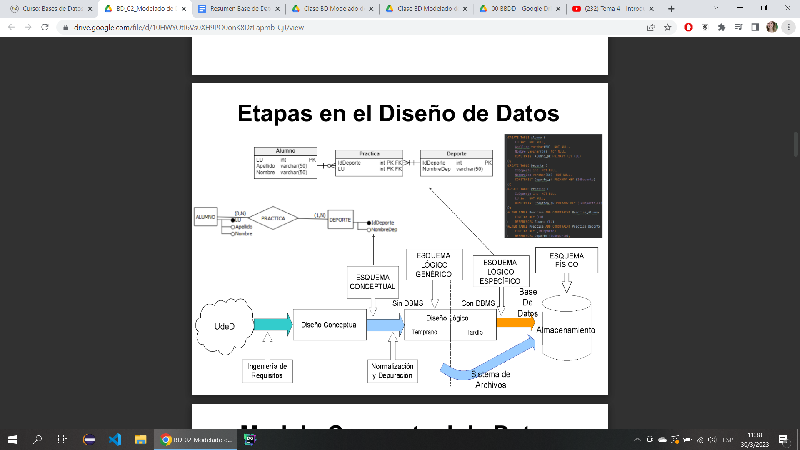

#### Modelo Conceptual de Datos

Se destaca el Modelo de Entidades y Relación (Modelo E/R - MER).

“El Modelo E/R puede ser usado como una base para una vista unificada de los datos”,

adoptando “el enfoque más natural del mundo real que consiste en entidades e interrelaciones (relaciones )”

Posteriormente otros autores lo han extendido con importantes aportes, lo que ha dado lugar a una familia de Modelos de Datos (MER Extendido – MERExt)

El Modelo E/R (MER), tal como fue propuesto por Chen, distinguía los 3 elementos

estáticos:

* **Entidad**: objeto real o abstracto que existe en la realidad y acerca del cual se desea almacenar información.
* **Relación** (o Interrelación): asociación o vinculación entre entidades.
* **Atributos**: Los atributos son características de las entidades y de las relaciones, que proveen detalles descriptivos acerca de ellas.

#### Diagrama de entidades y relaciones extendido (DERExt)

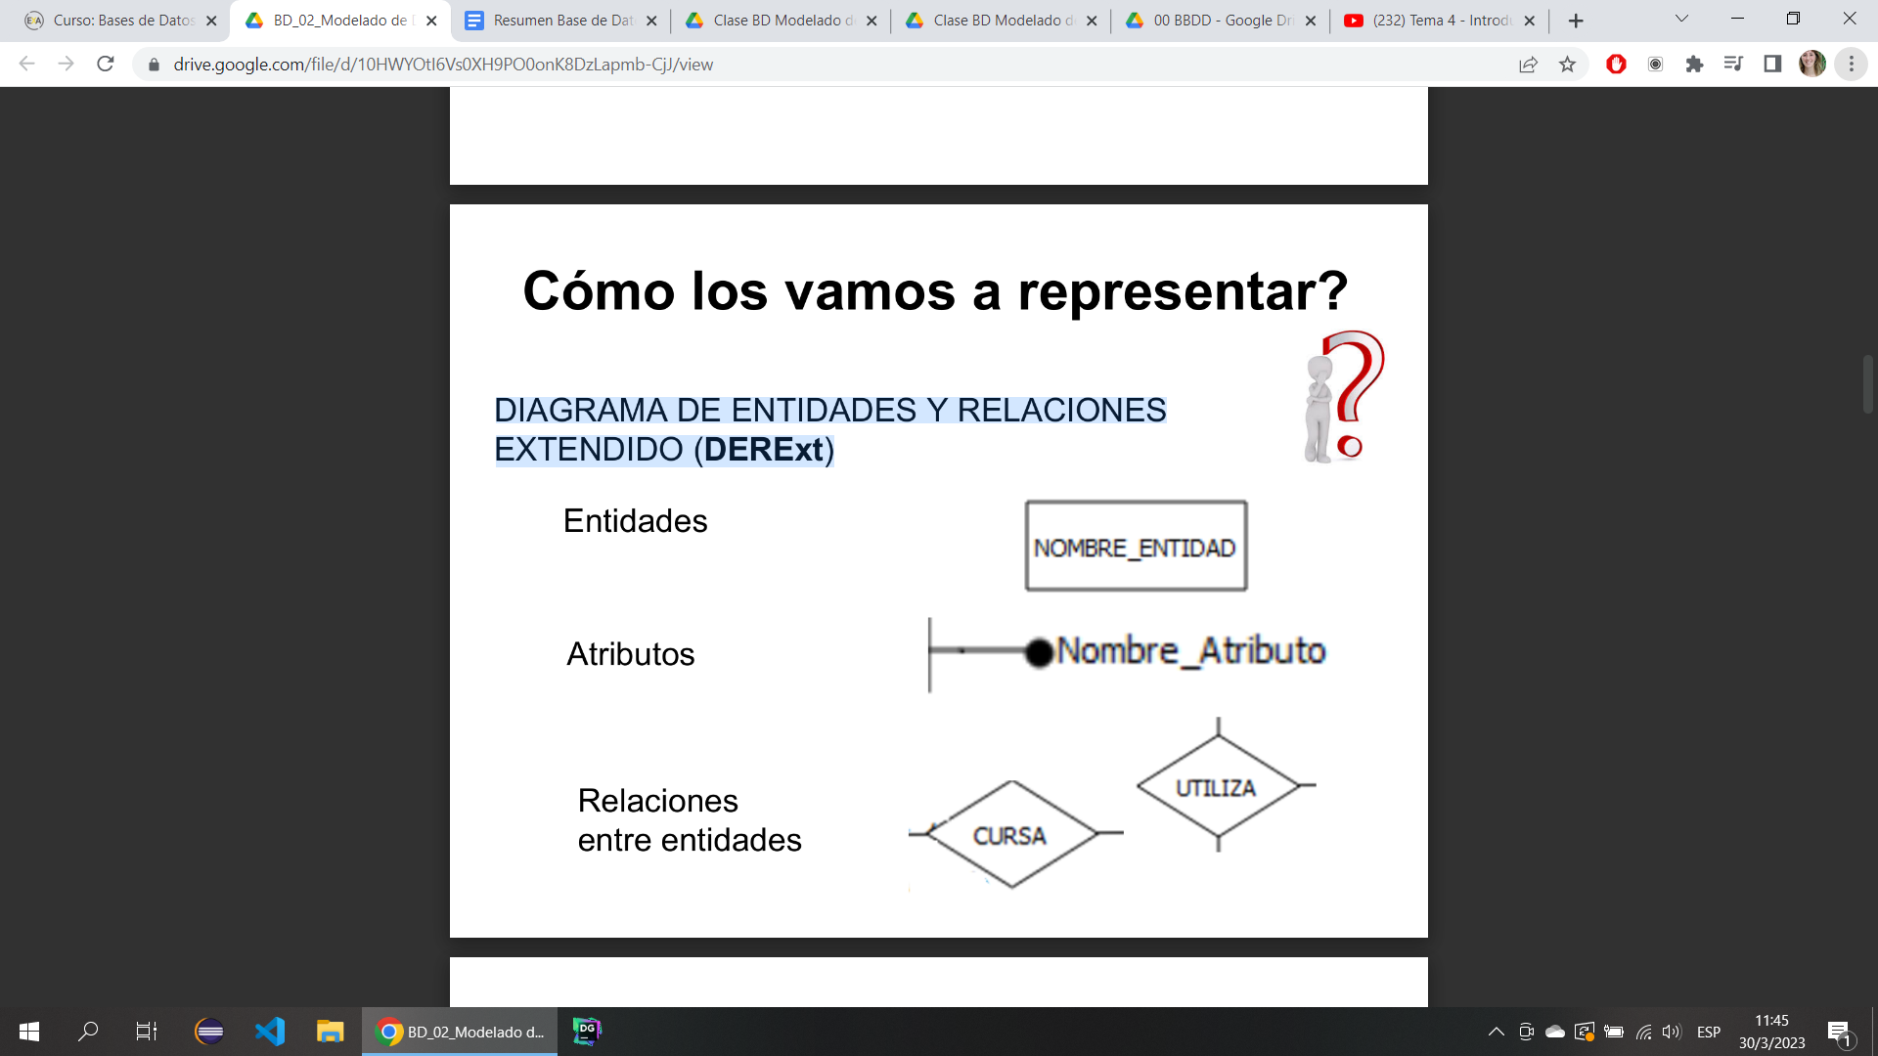

#### Entidad:

Representa simbólicamente a un objeto del mundo real, distinguible entre otros.

Se describe por medio de su nombre y sus propias características.

Los objetos individuales son instancias de la entidad.

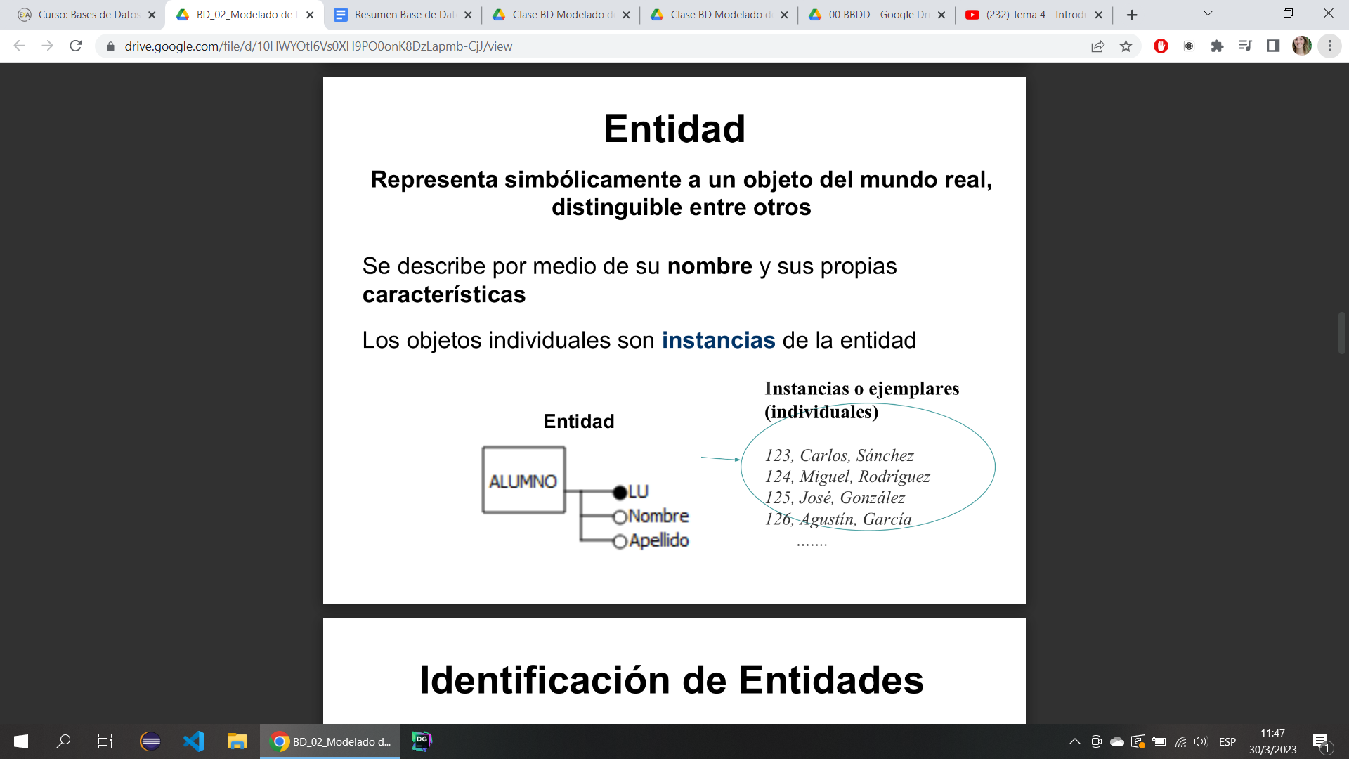

Se distinguen en:

* Regulares o fuertes, que son aquellas cuyos ejemplares tienen existencia por sí mismos (ej. Los ejemplares de ALUMNO)
* Débiles, en las cuales la identificación y existencia de un ejemplar dependen de la identificación y existencia de un ejemplar de otro tipo de entidad, por ejemplo: la existencia e identificación de una COPIA_LIBRO depende de la identificación y existencia de un ORIGINAL_LIBRO el RENGLON_REMITO depende de la identificación y existencia de un ejemplar de REMITO.

#### Atributos

Son los datos relativos a una entidad o relación. Cada atributo tiene asociado un **dominio de definición** (entero, cadena de caracteres, fechas, etc.) y puede tomar un cierto valor dentro del dominio.

Un atributo tiene diferentes características: **presencia**, **cardinalidad** y **rol**, también un origen y una composición y se colocan junto a la entidad que describen; también un origen y una composición y se colocan junto a la entidad que describen.

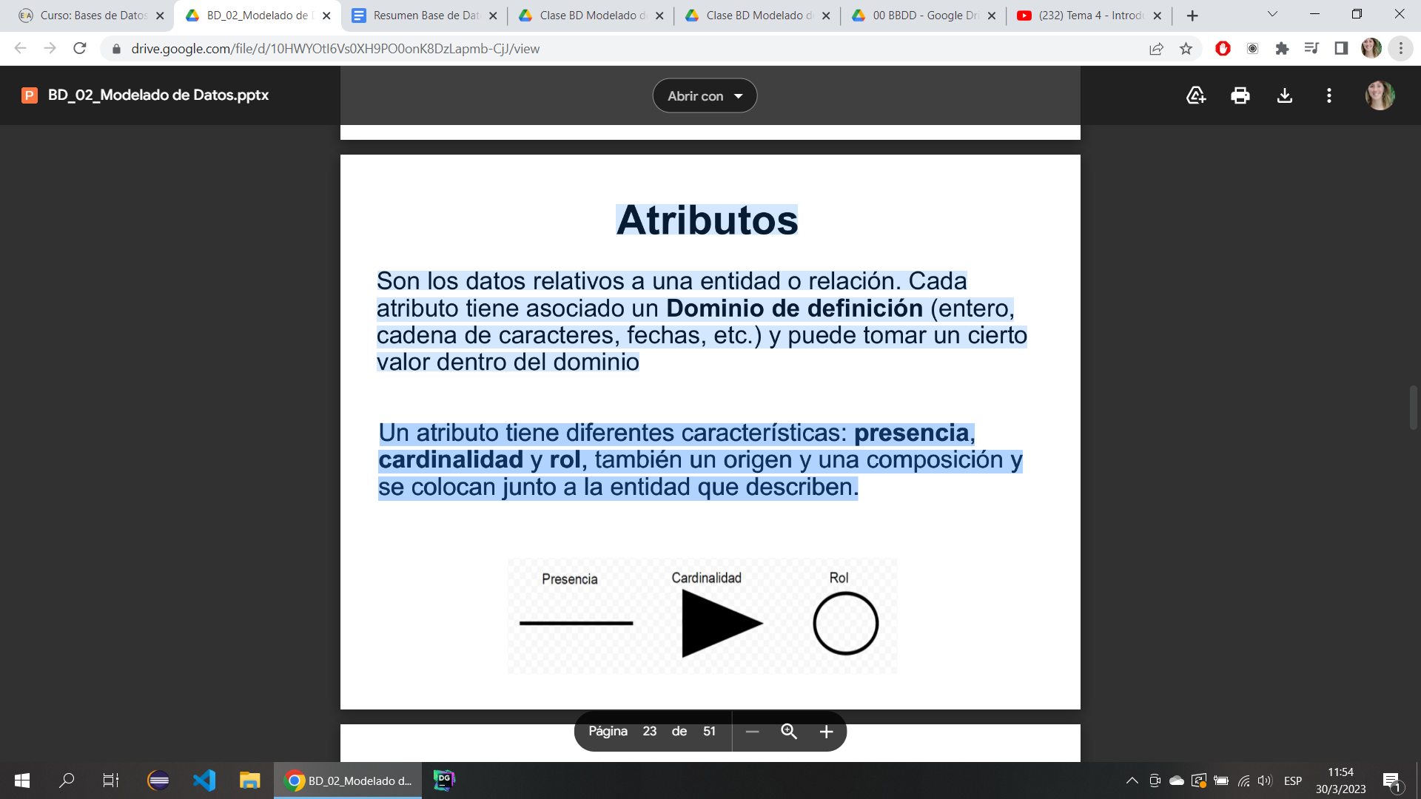

* Presencia:

indica si siempre se encontrará un valor para ese atributo (obligatorio) (línea llena); habrá casos en los que esté ausente (opcional) (línea punteada)

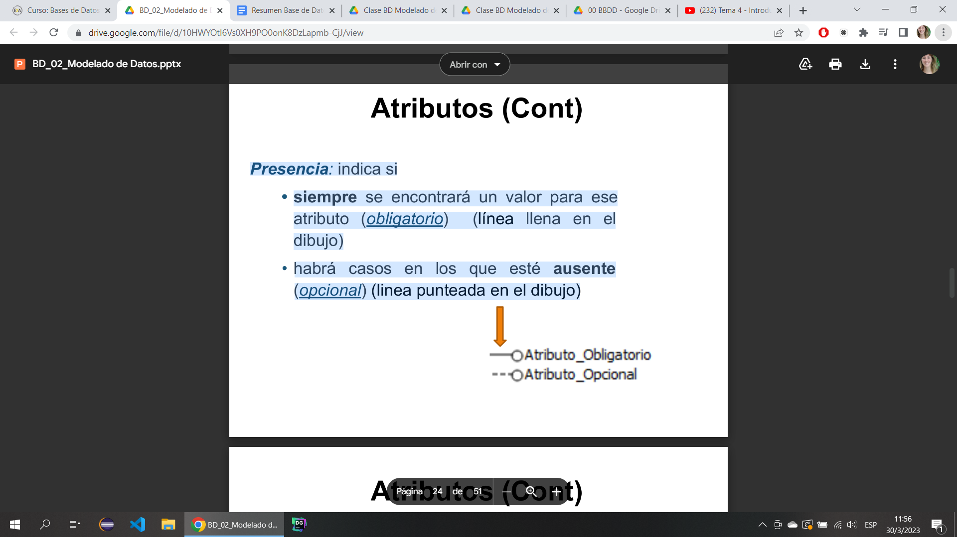

* Cardinalidad:

Indica cuántas instancias del atributo pueden encontrarse en la descripción de una entidad o una relación, puede ser **univaluado** un sólo valor para una misma instancia (ej. Edad)

**multivaluado** si puede haber un conjunto de valores para una misma instancia (ej. teléfonos, pueden ser varios números)

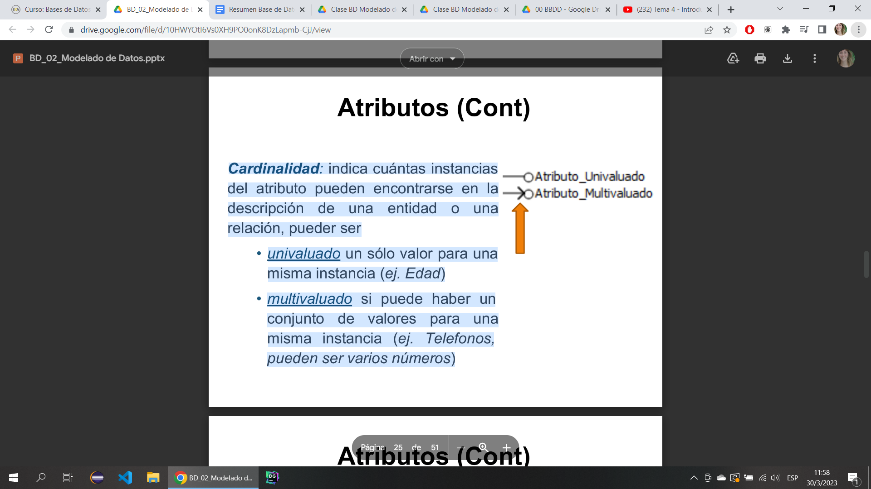

* Rol:

De acuerdo al rol que tienen dentro de la entidad puede ser:

* **Identificador principal** (IP) identifica unívocamente cada uno de los ejemplares de la entidad.
* **Identificador alternativo** otro identificador de la entidad que puede cumplir el rol de IP.
* **Descriptor atributo** que representa una característica de la entidad

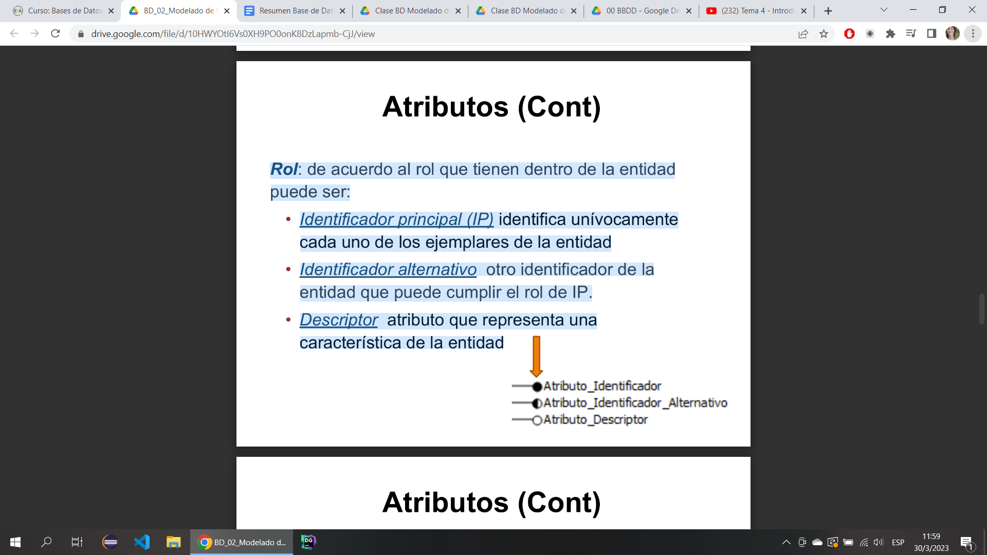

* Composición:

Indica si el atributo es **simple** (ej. Nombre, nro.de documento, etc.) o **compuesto** por componentes más elementales, interpretándose su valor como la concatenación de los valores correspondientes a los componentes (ej. Dirección: calle, número, piso, dpto.)

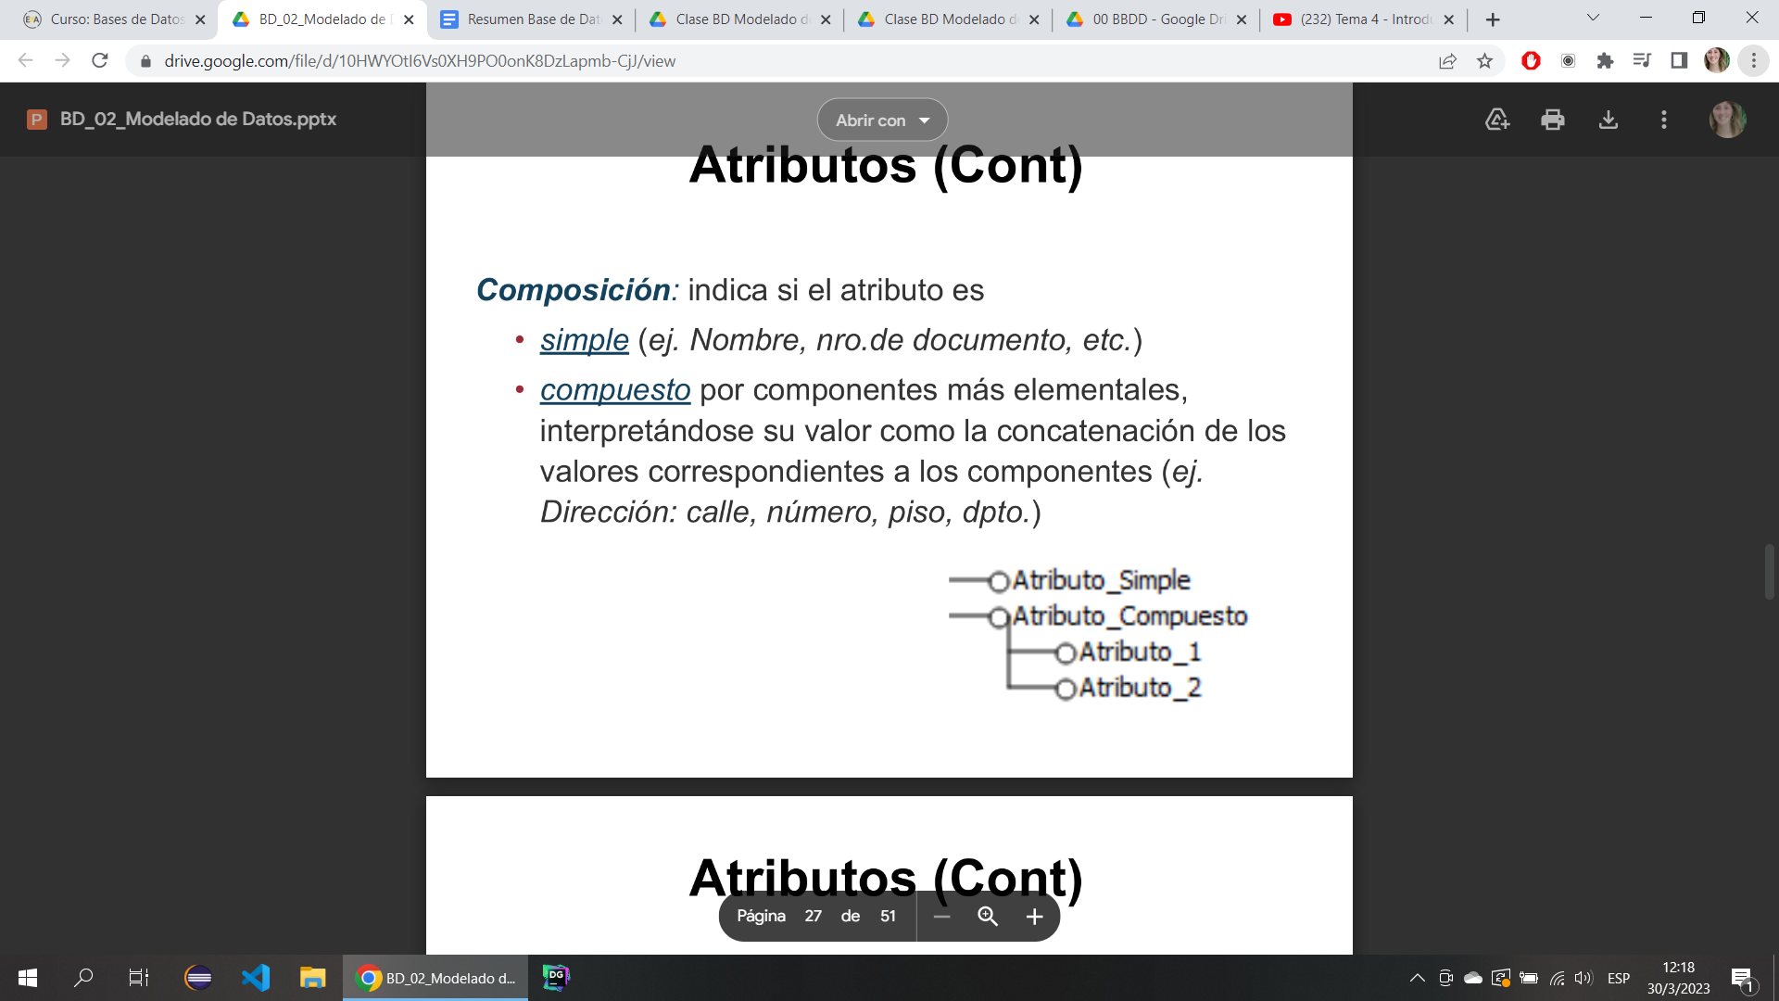

Cada entidad debe tener al menos un identificador principal. Ese identificador principal podría ser un atributo compuesto.

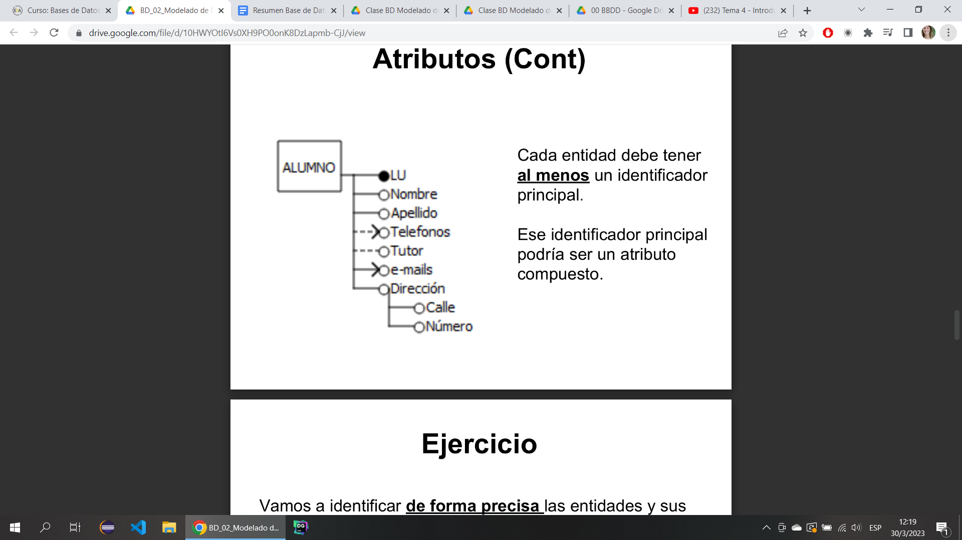

### Relaciones

Una relación (interrelación) es una asociación, vinculación o correspondencia entre conjuntos de entidades, y se materializa en un conjunto de asociaciones entre dos o más instancias del mismo o diferente tipo.

Igual que en el caso de las entidades, distinguiremos entre:

* Conjunto Relación: el tipo de relación o estructura genérica que describe un conjunto de relaciones, y
* Cada relación, o instancia de relación es decir, cada uno de los ejemplares concretos.

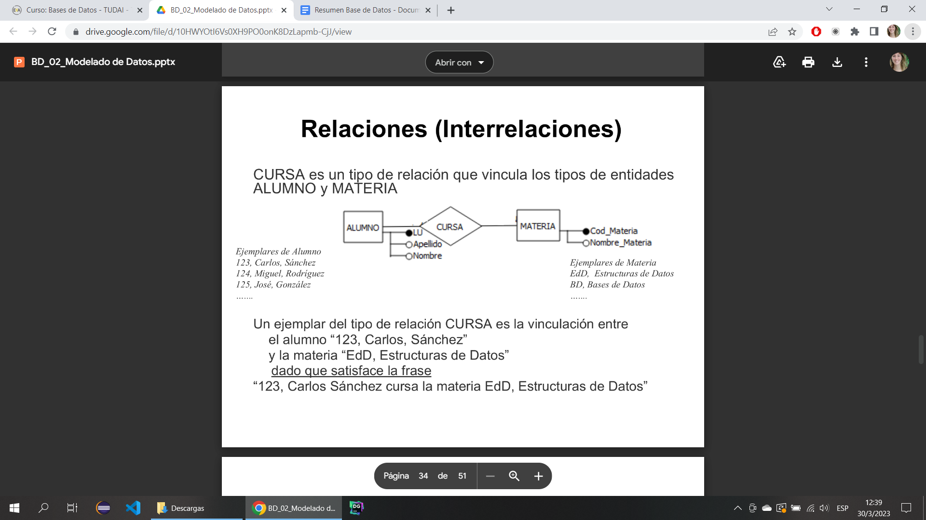

#### Tipos de relaciones

* **Nombre** al igual que las entidades debe ser único.
* Grado u **orden** es el número de tipos de entidades que participan.
* Tipo de correspondencia o **cardinalidad** o multiplicidad es el número máximo de ejemplares de un tipo entidad que pueden estar asociados , en una determinada relación, con un ejemplar de otro(s).
* Puede tener atributos propios.

Una relación R de orden n (n-aria) relaciona n conjuntos de entidades E1 ... En.

Cada instancia en R involucra las entidades E1, ..., En

Entonces si:

n=1 la relación se denomina UNARIA: una entidad involucrada

n=2 la relación se denomina BINARIA: dos entidades involucradas

n=3 la relación se denomina TERNARIA: tres entidades involucradas

#### Tipos de correspondencias

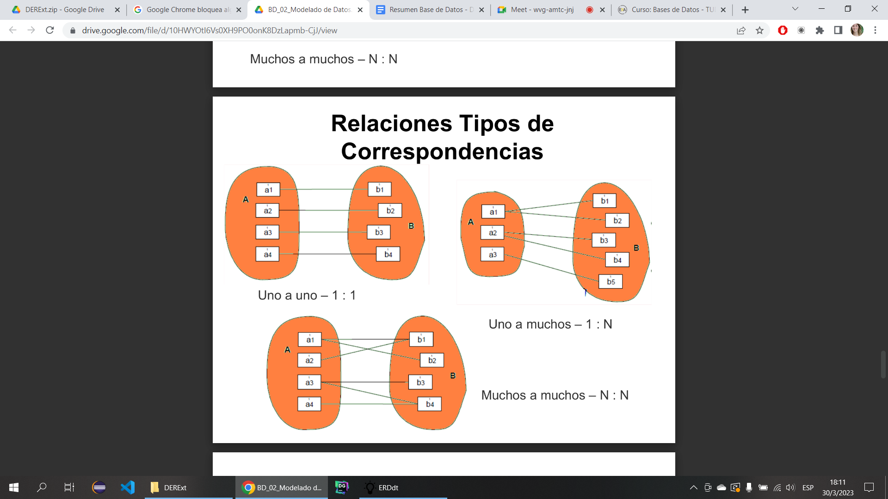

#### Cardinalidades

Esta información se coloca sobre los vínculos (líneas), en el ejemplo encerrado entre paréntesis.

La lectura que se hace de las cardinalidades se denomina Look-Across (LA) o Chen-Style, se lee sobre la línea de la ‘entidad destino’

La **cardinalidad máxima** representa el máximo número de ejemplares de una entidad con los que se puede relacionar otra entidad al menos 1 (puede ser 0 o 1) como máximo N (muchos o varios, es una cantidad variable) como máximo a(es una cantidad fija de ejemplares)

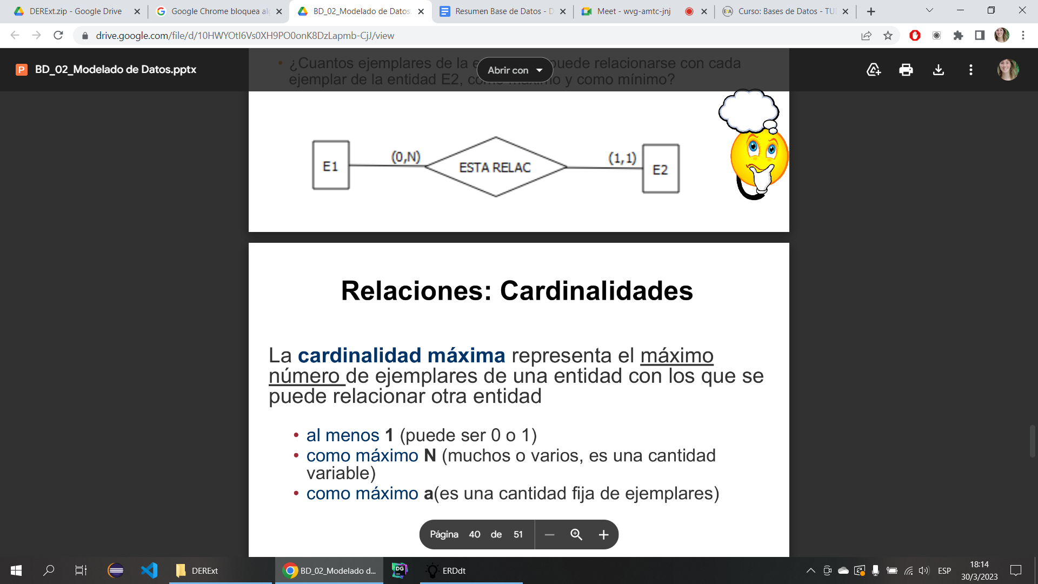

La **cardinalidad mínima** representa el mínimo número de ejemplares de una entidad con los que se puede relacionar otra entidad cardinalidad mínima 0, un ejemplar de una entidad puede estar relacionado con otro cardinalidad mínima 1, un ejemplar de una entidad debe

estar relacionado al menos con un ejemplar cardinalidad mínima a, un ejemplar de una entidad debe estar relacionado al menos con a ejemplares.

#### Relaciones unarias

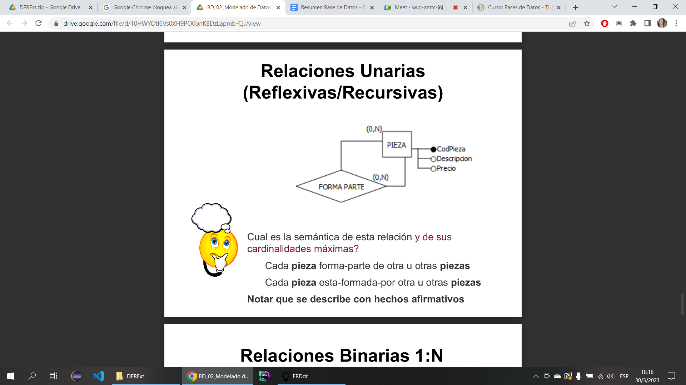

¿Cuál es la semántica de esta relación y de sus cardinalidades máximas?

Cada pieza forma-parte de otra u otras piezas

Cada pieza está-formada-por otra u otras piezas

Notar que se describe con hechos afirmativos

#### Relaciones binarias 1:N

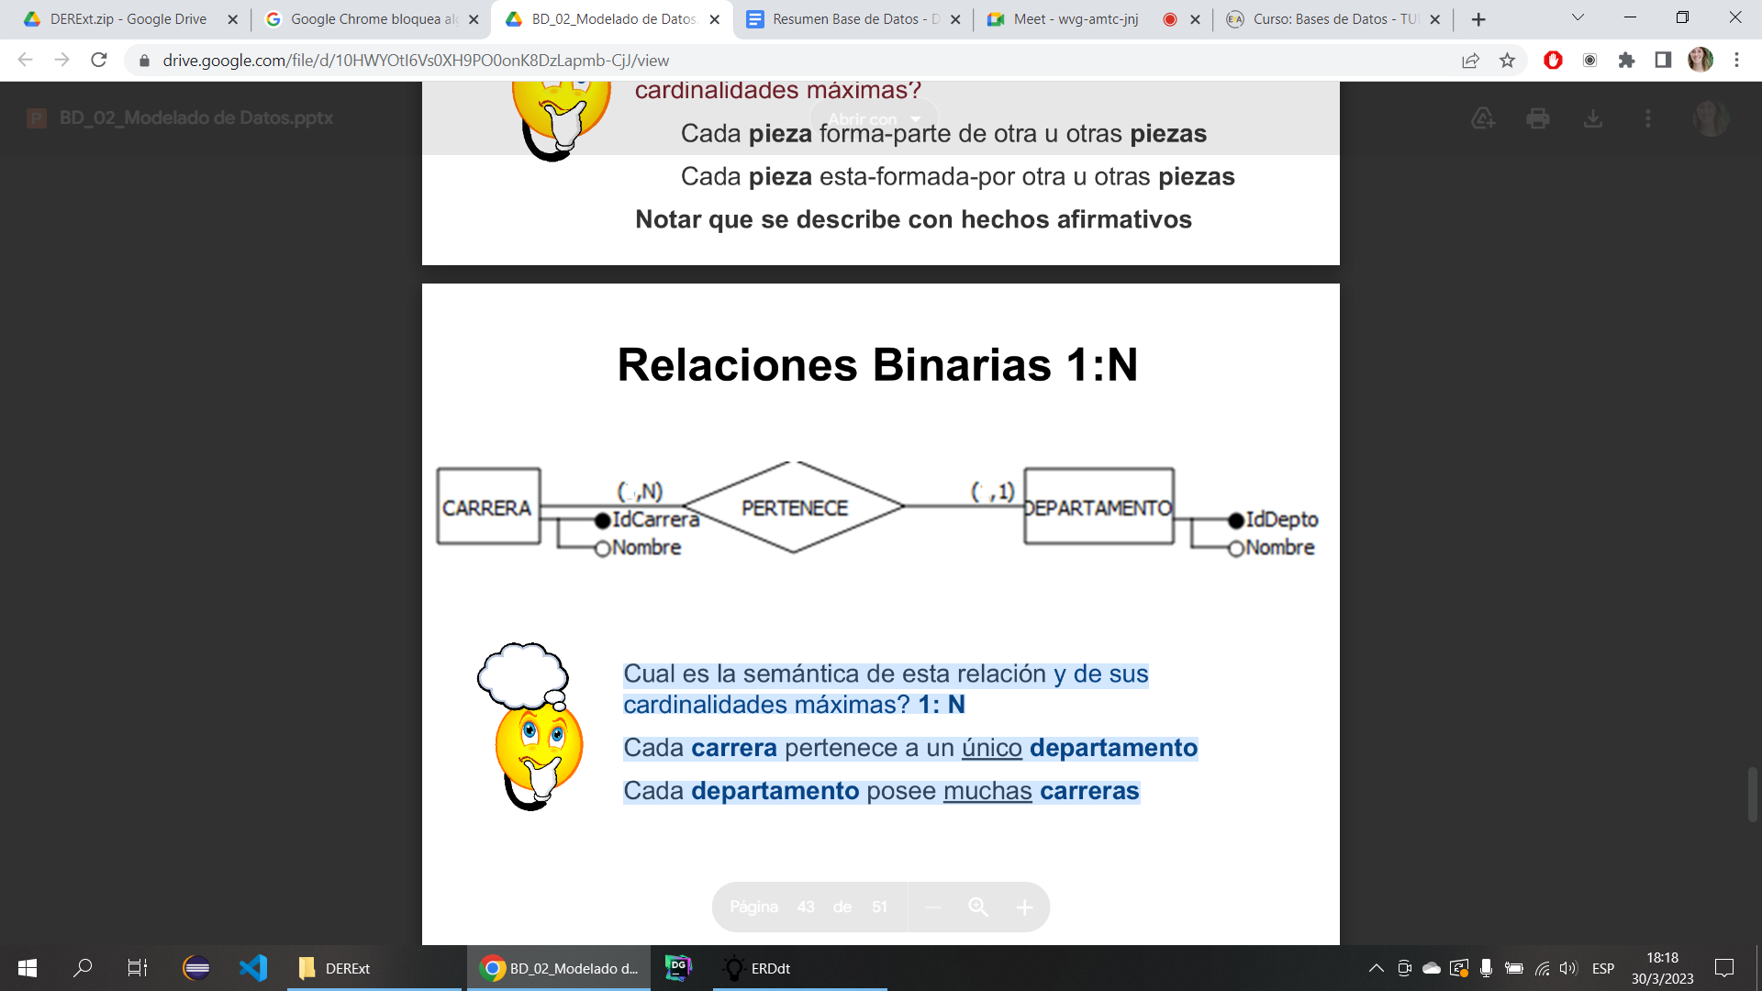

¿Cuál es la semántica de esta relación y de sus cardinalidades máximas? 1: N

Cada carrera pertenece a un único departamento.

Cada departamento posee muchas carreras

#### Relaciones binarias N:N

¿Cuál es la semántica de esta relación y de sus cardinalidades máximas? N:N

Cada alumno practica varios deportes

Cada deporte es practicado por varios alumnos

#### Relaciones opcionales vs obligatorias

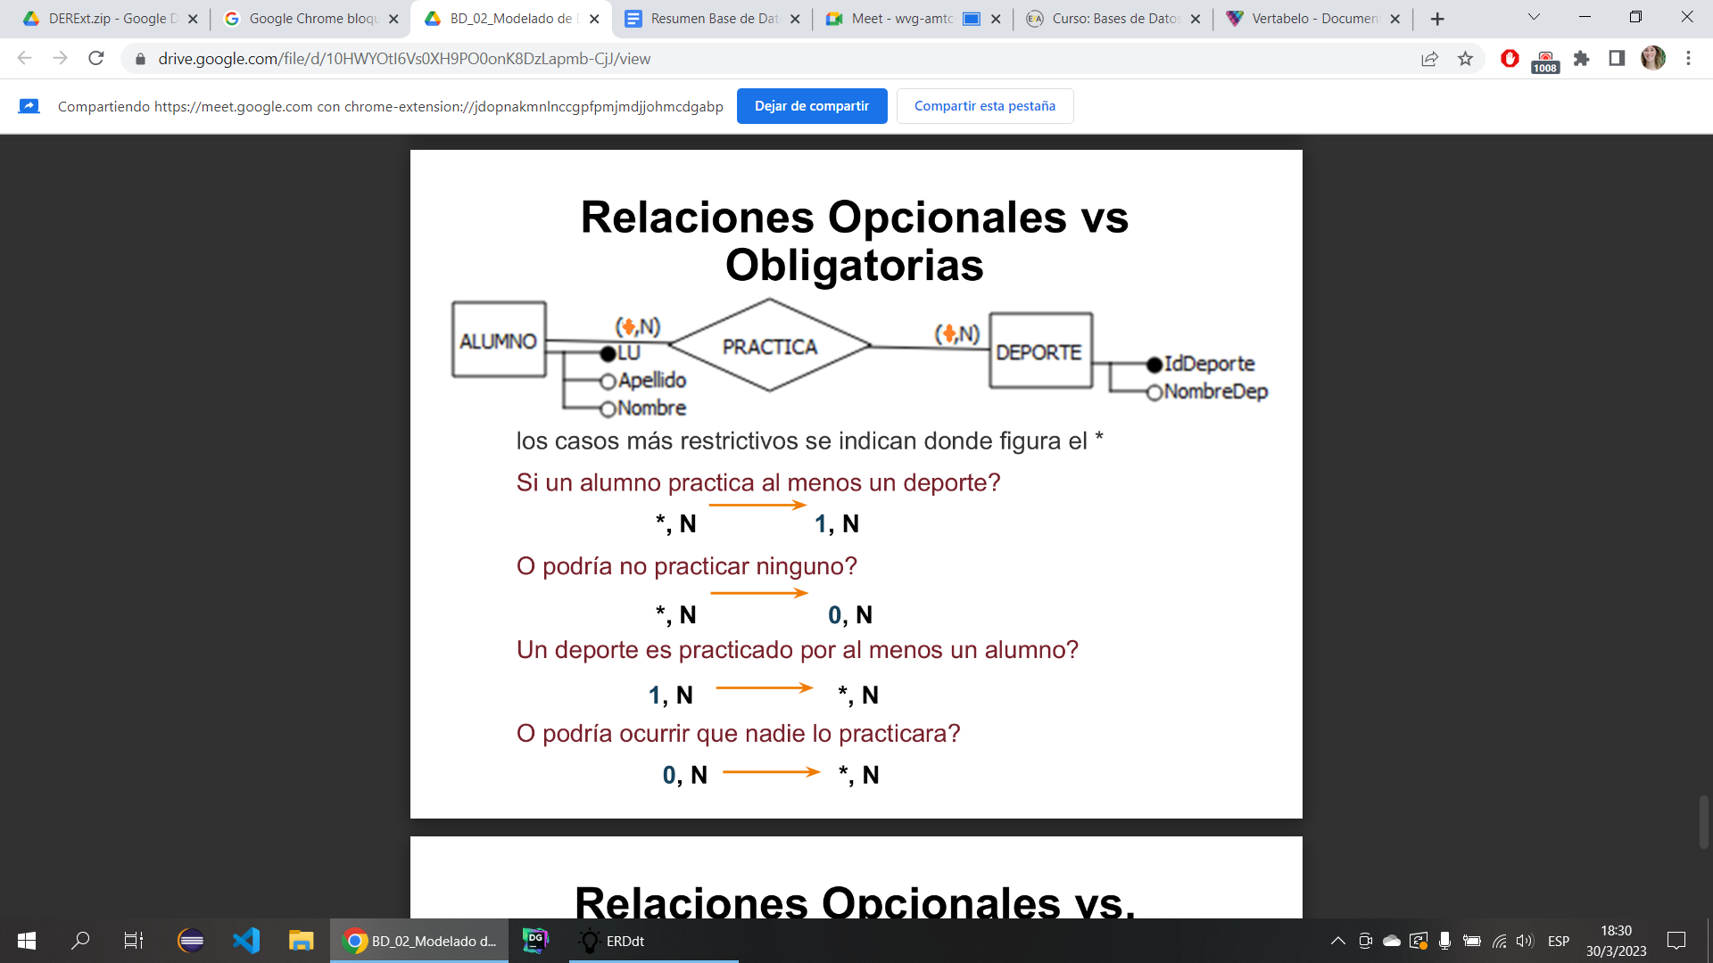

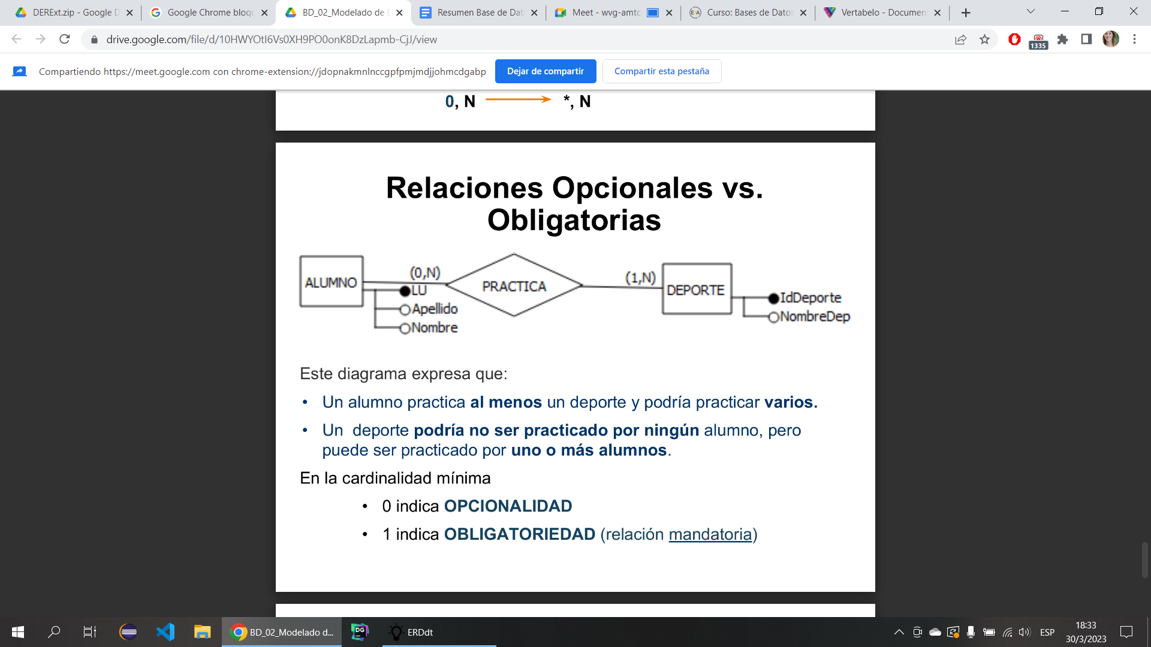

Este diagrama expresa que:

Un alumno practica al menos un deporte y podría practicar varios.

Un deporte podría no ser practicado por ningún alumno, pero puede ser practicado por uno o más alumnos.

En la cardinalidad mínima 0 indica OPCIONALIDAD

1 indica OBLIGATORIEDAD (relación mandatoria)

#### 

#### Entidad débil / fuerte

¿Qué significa que una entidad sea débil?

Una entidad débil puede ser unívocamente identificada sólo en el contexto de otra entidad fuerte o propietaria.

La entidad débil tiene una dependencia de existencia y de identificación respecto de la entidad fuerte.

Entidades fuerte y débil están vinculadas por una relación binaria (1,1):(*,N). Siempre la cardinalidad del lado 1 es 1.

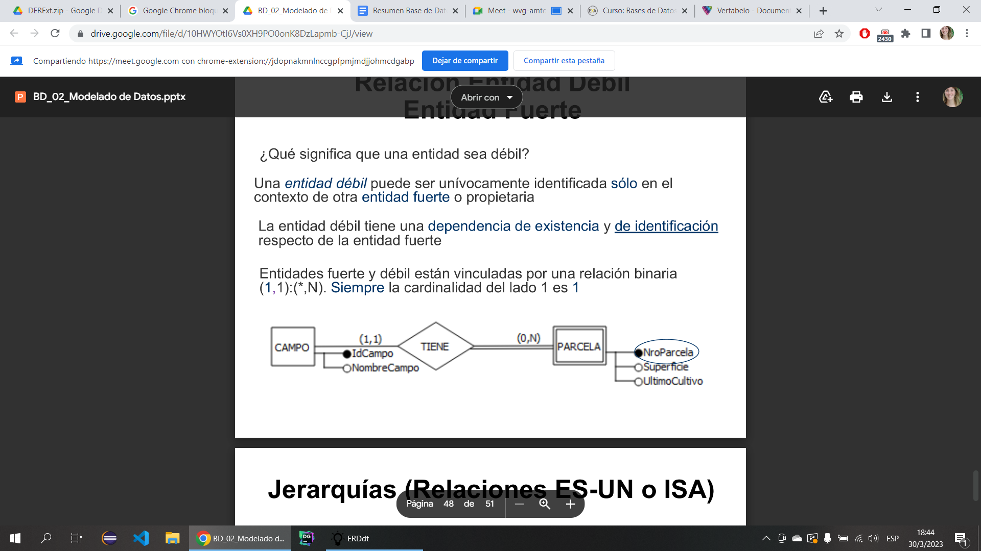

#### Relaciones ES_UN o ISA

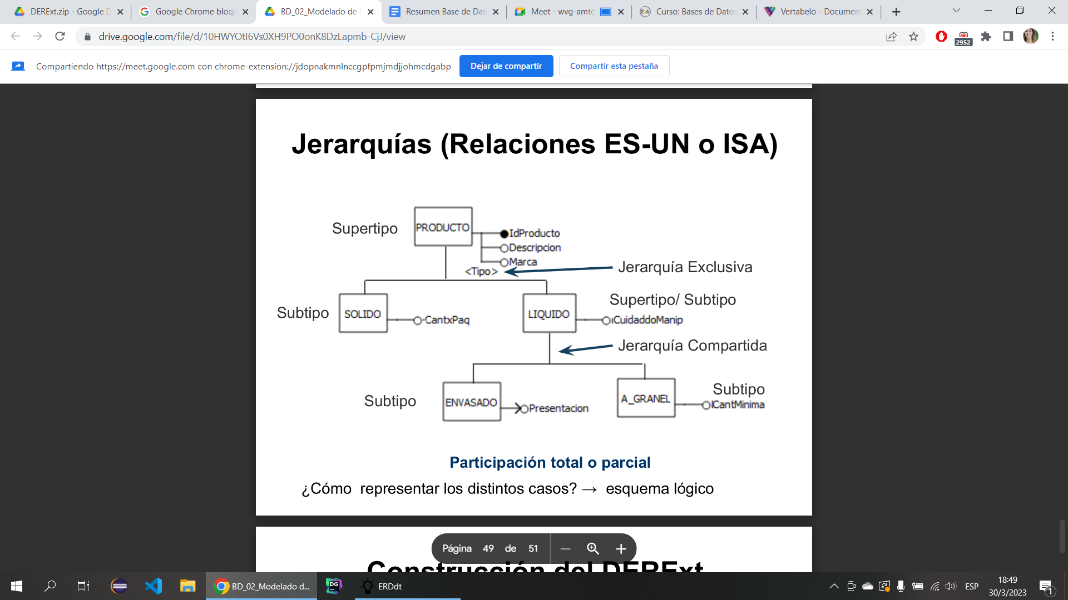

### Construcción del DERExt

No existen reglas que indiquen cómo construir un

modelo de datos, sólo principios generales a aplicar

junto al criterio del diseñador experimentado

Construcción del DERExt

Interpretar las frases expresadas en lenguaje natural (en el relevamiento), identificando cuáles son las entidades (datos) y cuales las relaciones (entre los datos) en la organización

Dr. Peter Chen propuso las siguientes heurísticas:

* En general un sustantivo es una entidad, aunque también podría ser un atributo (Ej: “los ALUMNOS cursan MATERIAS”)
* Un verbo o frase verbal puede indicar una relación entre entidades (Ej: “los alumnos CURSAN materias”). Asociaciones entre los datos.

¿Qué información acerca de las entidades y relaciones deberían registrarse? determinar los atributos (de entidades y relaciones)

Respecto de relaciones más complejas (ternarias, agregaciones, etc.) la experiencia del diseñador, las herramientas computacionales que maneja y el conocimiento de las transformaciones en esquemas equivalentes constituyen un recurso fundamental.

## Tema 3: Desarrollo de una Base de Datos

#### Reglas de Transformación de Entidades

* Las reglas de transformación del DERExt al Esquema Relacional de Bases de Datos para entidades son las siguientes:
* Se crea una tabla por cada entidad, con el mismo nombre de la entidad
* El identificador de la entidad se transforma en la clave primaria de dicha tabla
* Todo atributo simplemente valuado de la entidad se transforma en un atributo de dicha tabla
* Los atributos obligatorios llevan una leyenda de NOT NULL
* Los atributos compuestos se despliegan en sus partes componentes, como si fueran univaluados o se crea un tipo compuesto (Create TYPE en SQL)
* Los atributos obligatorios se indican con la leyenda NOT NULL (En Vertabelo la N significa NULL)
* Los atributos multivaluados se proyectan en otra tabla conjuntamente con la clave de la entidad o de la (inter)relación.

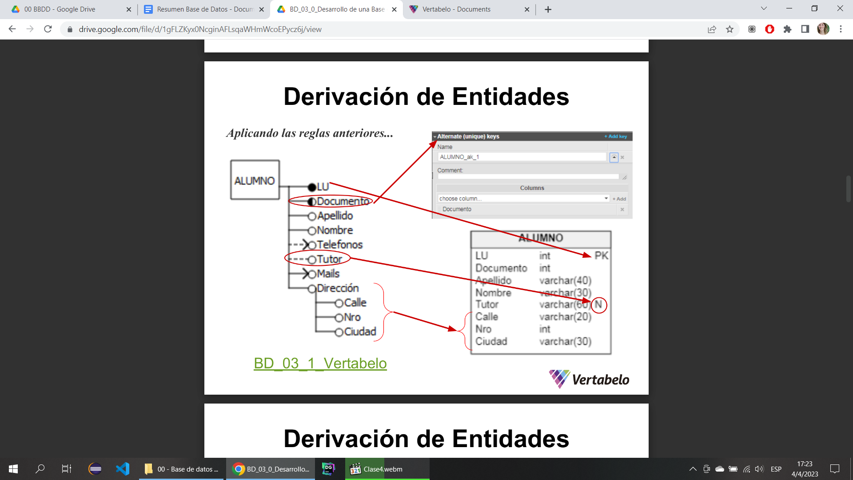

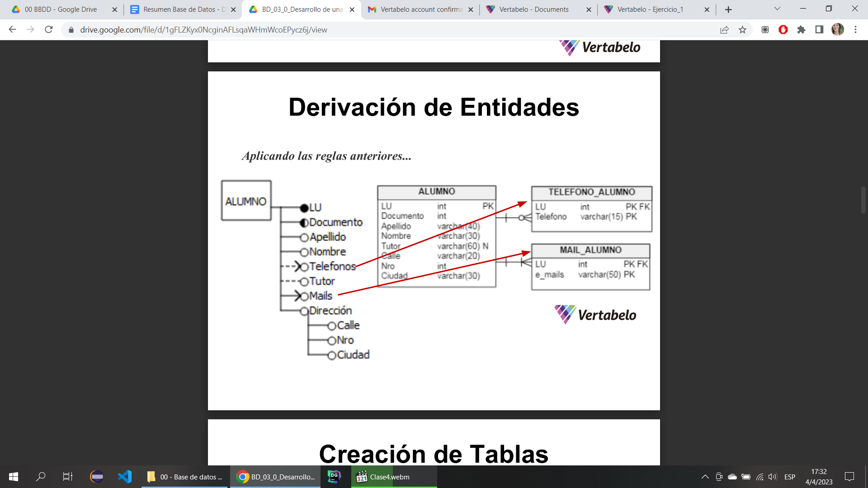

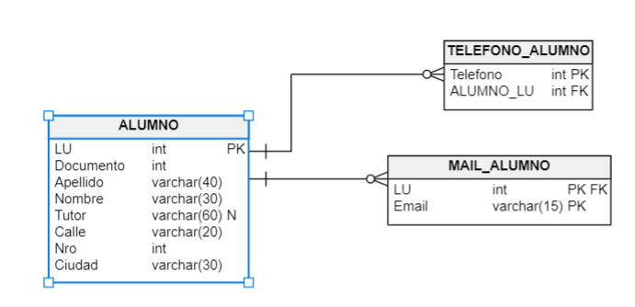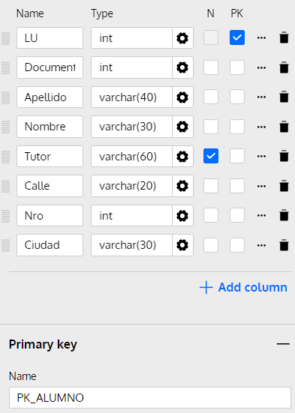

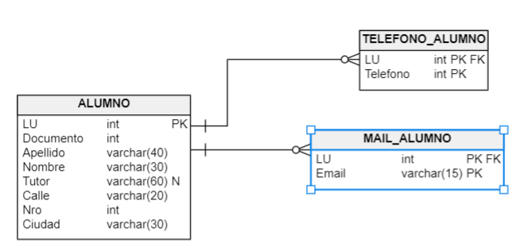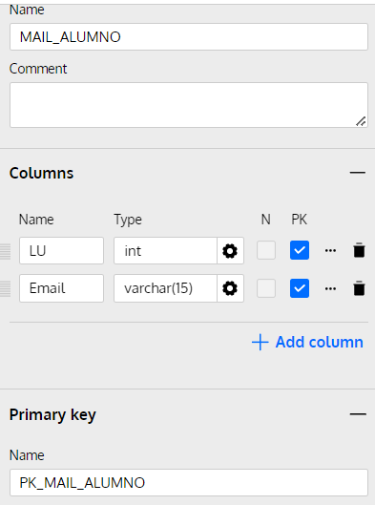

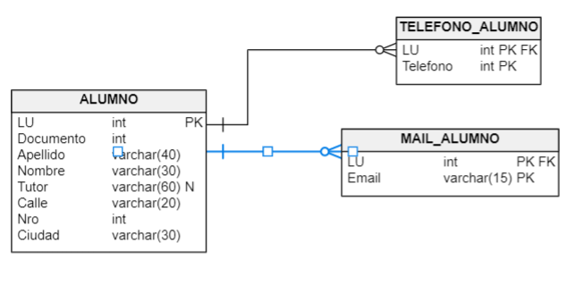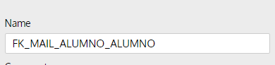

#### Creación de Tablas

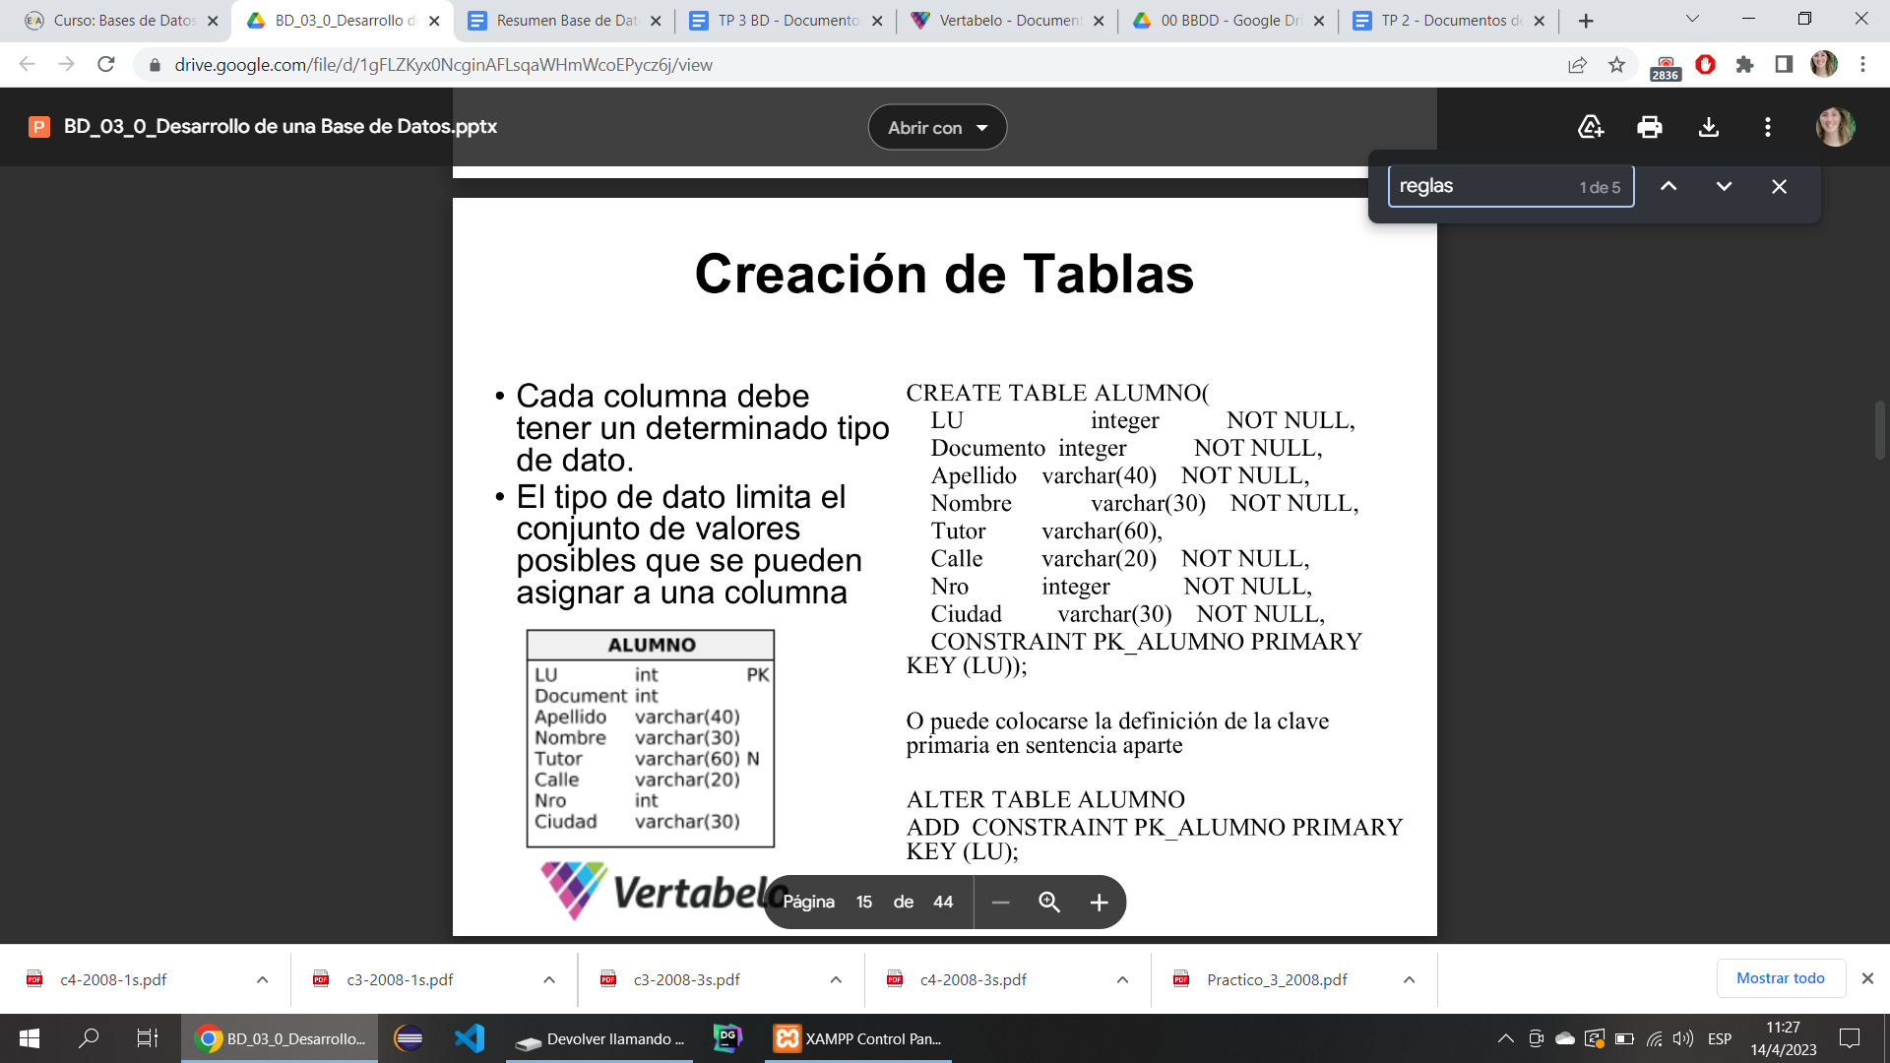

#### Derivación de relaciones binarias 1:N

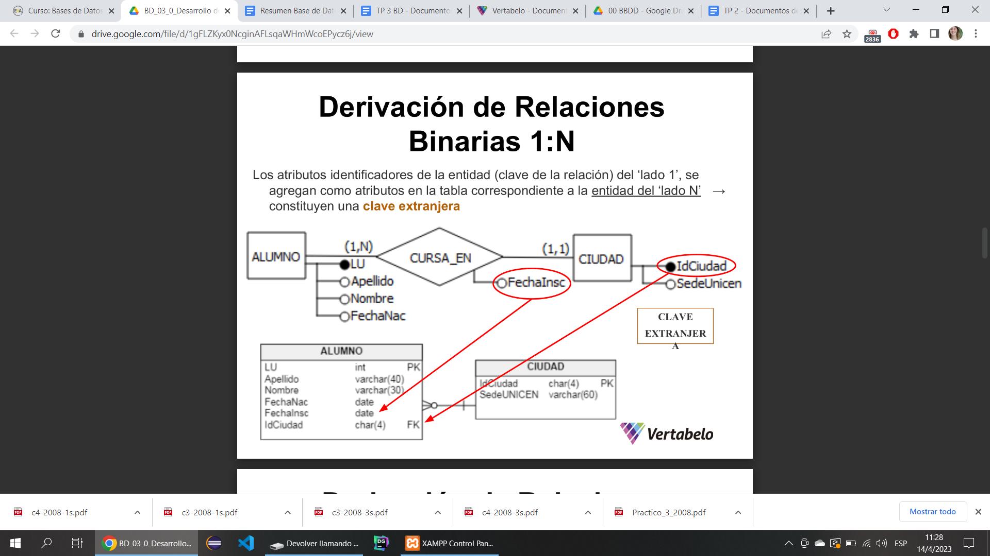

#### Derivación de relaciones unarias 1:N o N:1

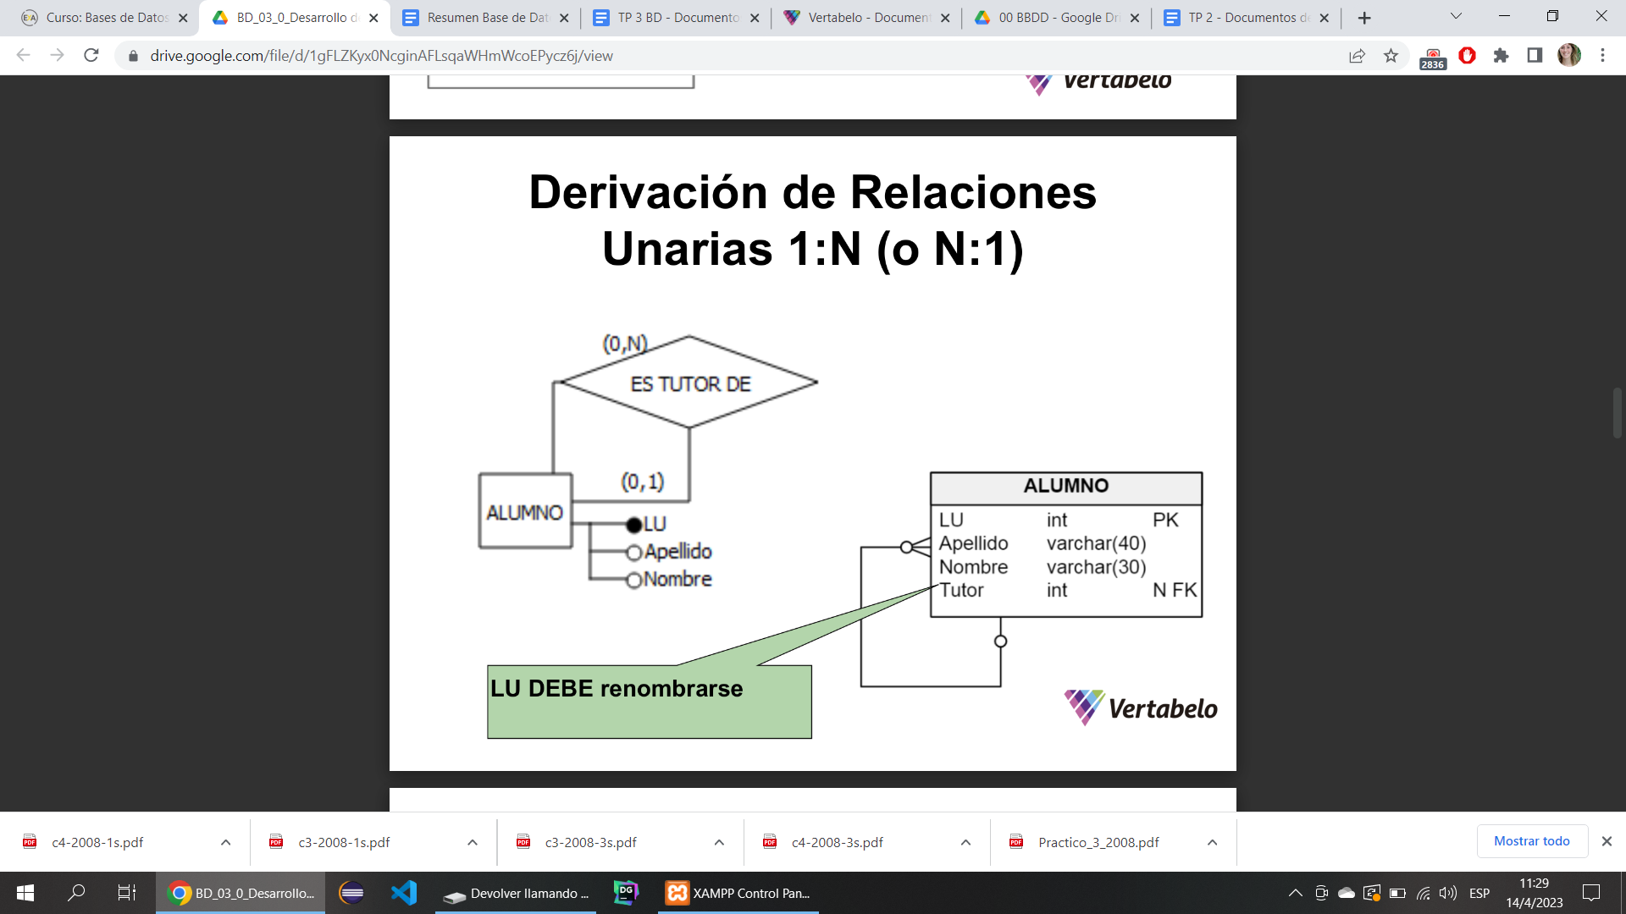

#### Derivación de relaciones unarias y binarias N:N

* Se crea una nueva tabla, cuya clave es la yuxtaposición de los identificadores (claves) de cada una de las entidades participantes.
* Nombre de tabla: nombre indicado en el rombo, o puede renombrarse.
* Cada una de las claves, por separado es una clave extranjera referida a la tabla(entidad) de la cual proviene.

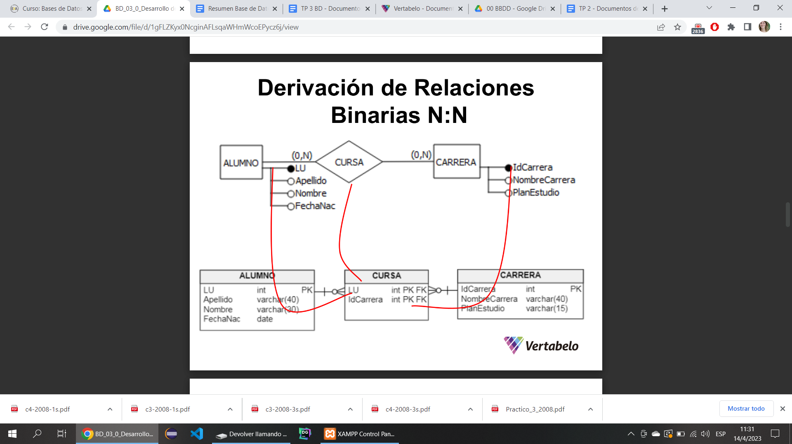

#### Creación de Tablas

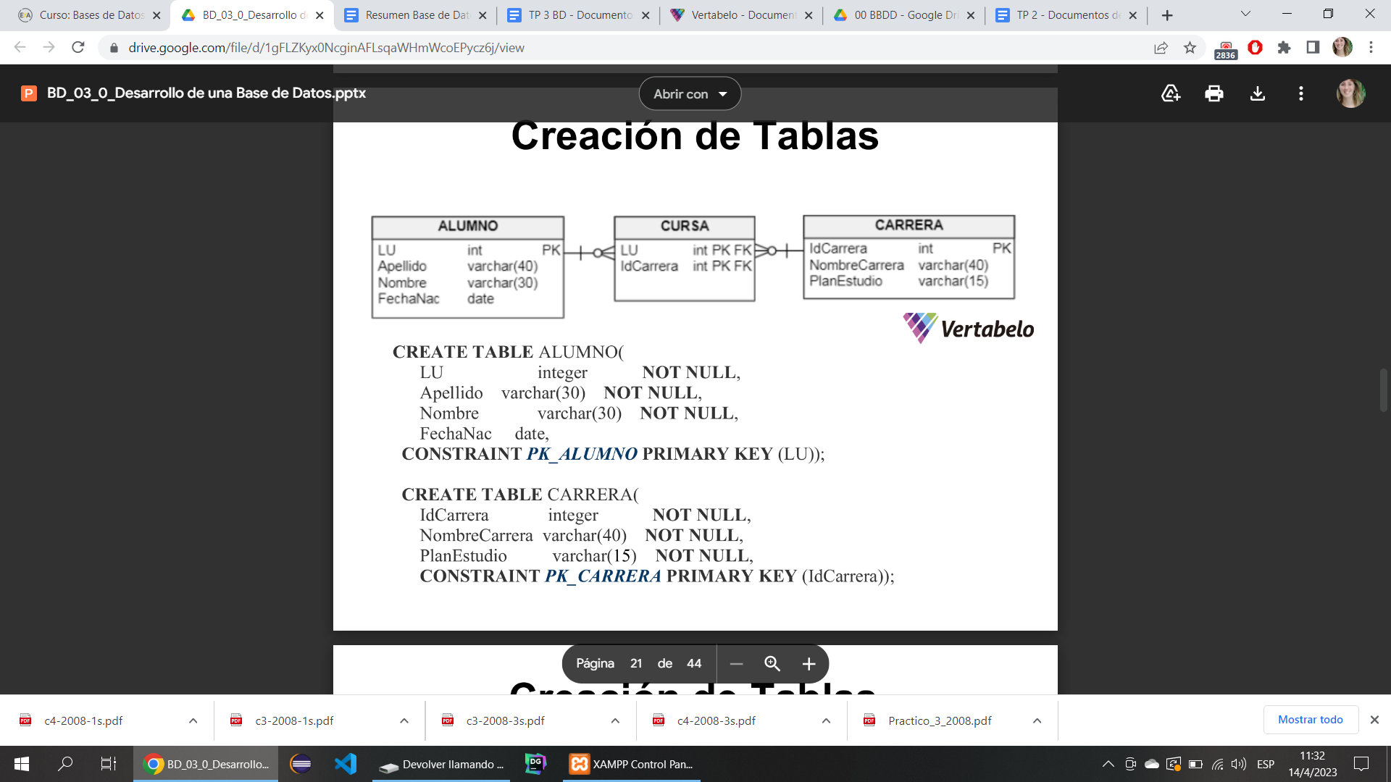

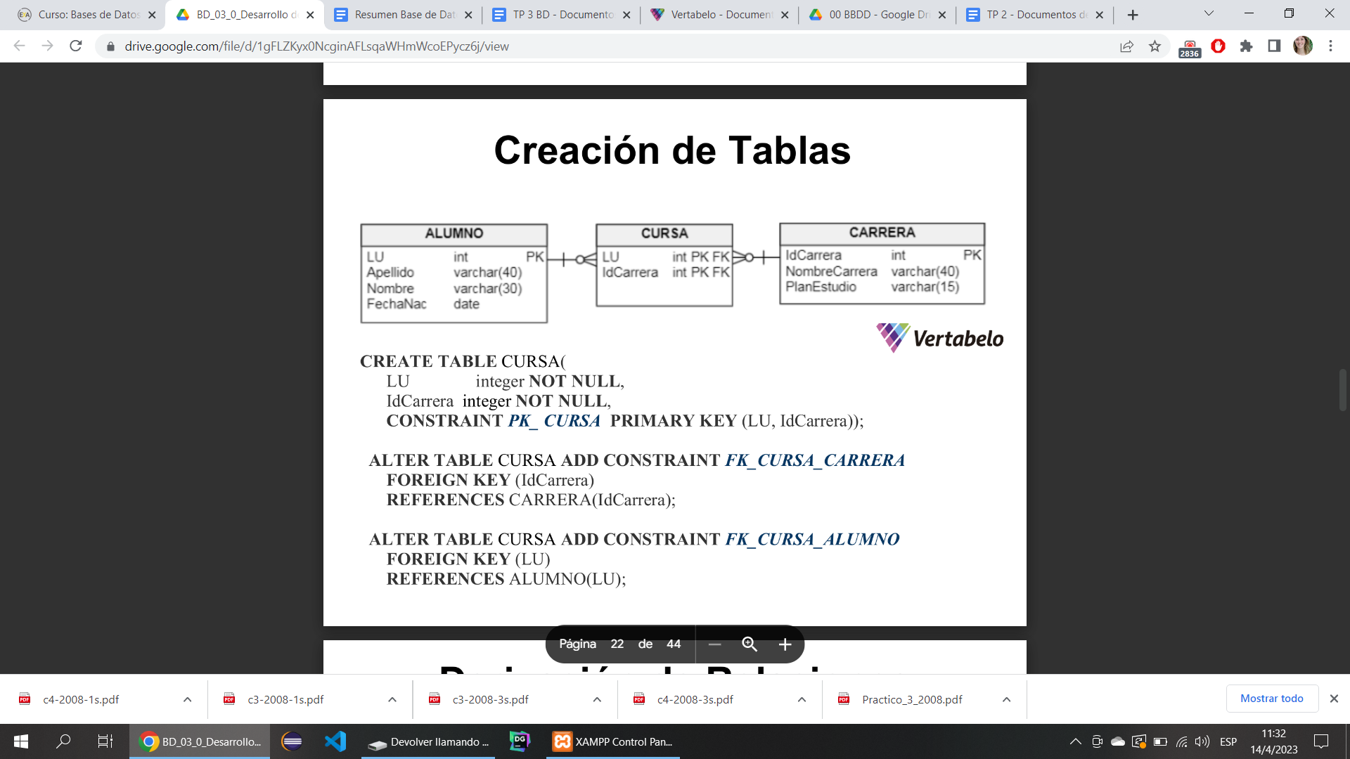

#### Derivación de relaciones unarias N:N

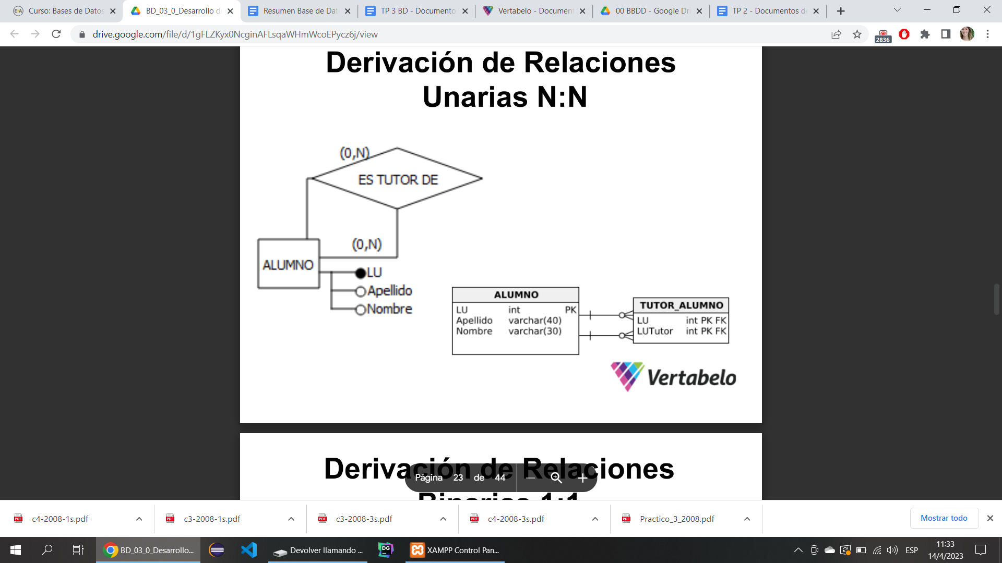

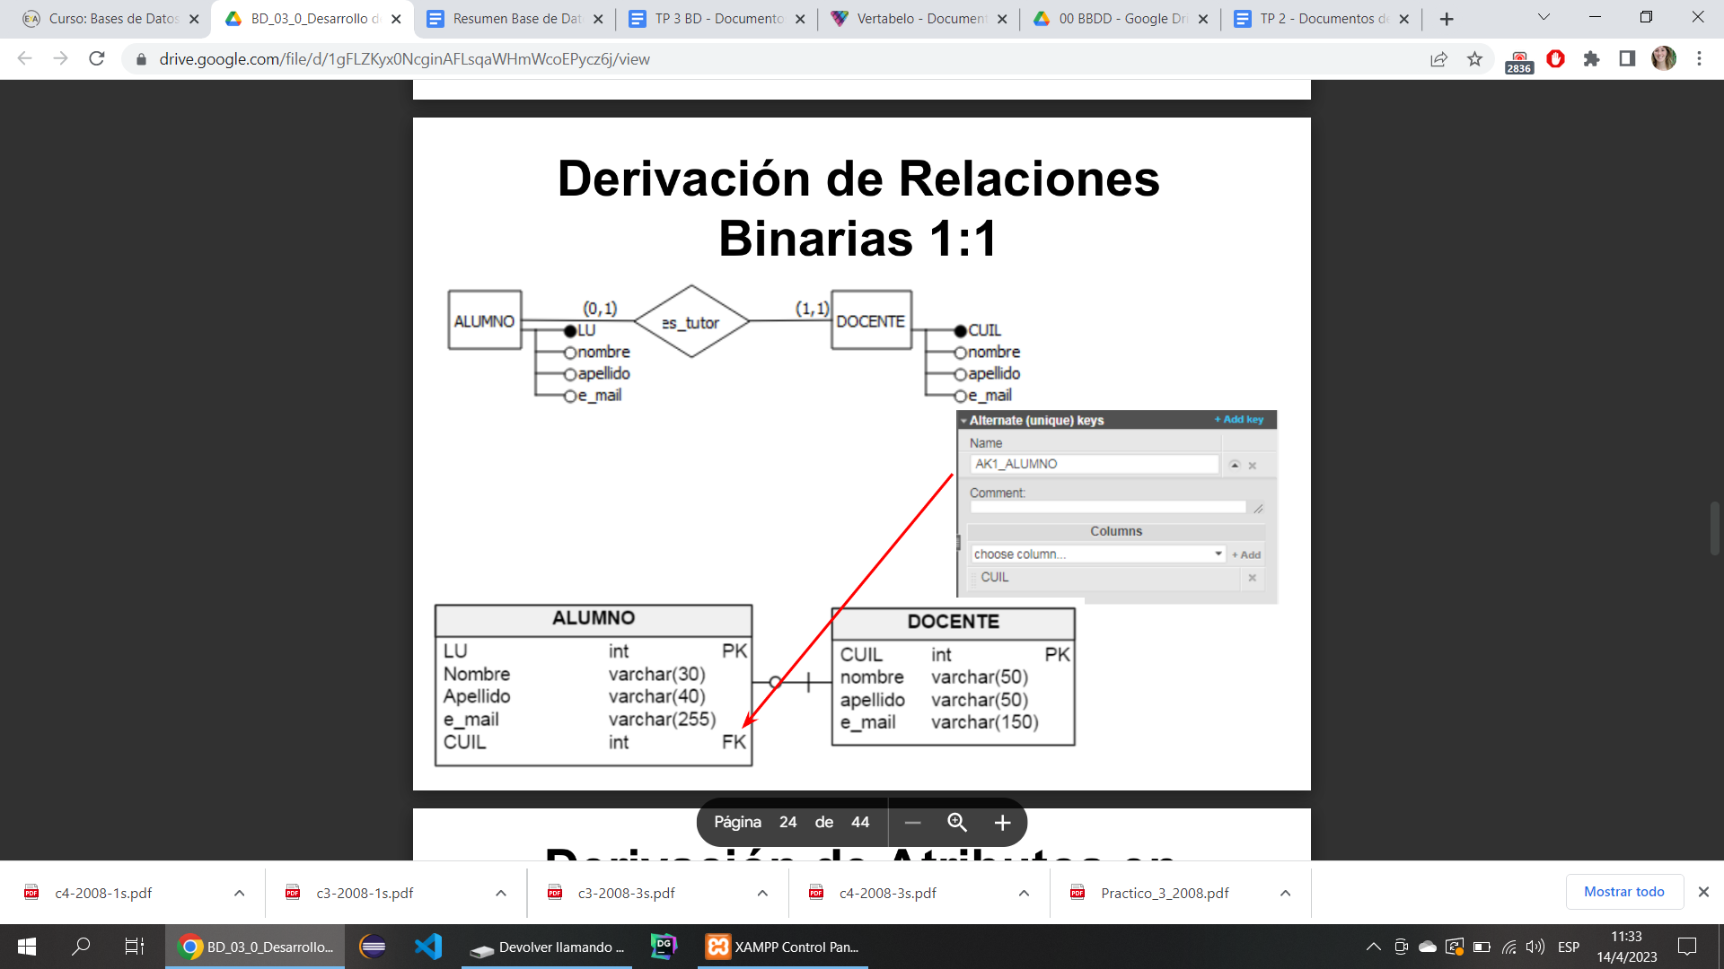

* Los atributos de una relación pueden ser del mismo tipo que los de una entidad.
* Si la relación que describen es designativa (1:N) entonces se incluyen en la tabla del lado N, derivándolos en forma análoga a los de las entidades.
* Si la relación es asociativa (binaria N:N o ternaria), se derivan en la tabla producto de la relación, también de forma análoga a los de las entidades.

#### Derivación de Jerarquías

* Se crea una tabla por la entidad supertipo (con los atributos en común incluído su identificador) y una tabla por cada una de las entidades subtipo (con los atributos

propios).

* La clave de la tabla subtipo es la clave de la tabla del supertipo.
* Para las jerarquías exclusivas, que deben incluir el atributo discriminante (tipo), éste se debe agregar a la tabla correspondiente a la entidad supertipo

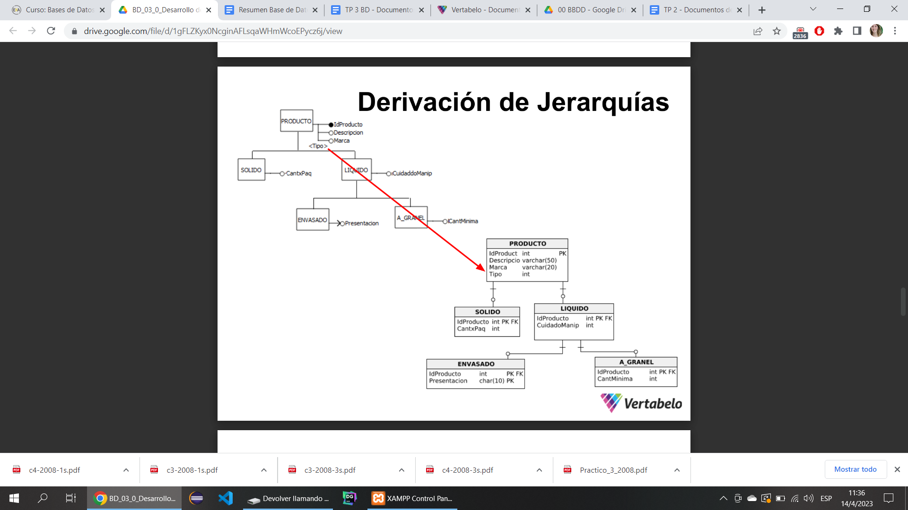

#### Derivación de entidades débiles

* Entidades Débiles: tienen dependencia de existencia y de identificación.
* Su clave se forma con el identificador propio (clave parcial) más el identificador (clave) de la entidad fuerte.

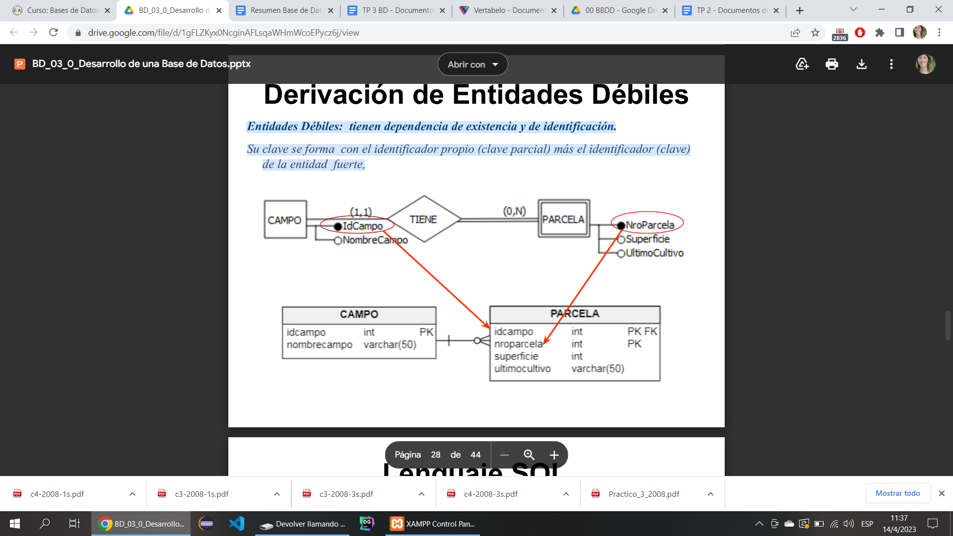

#### Lenguaje SQL

* La definición de los datos se realiza a través de sentencia SQL
* SQL son las siglas de Structured Query Language (Lenguaje de Consulta Estructurado)
* Sus comandos permiten definir la semántica del esquema relacional: que tablas o relaciones se establecen, sus posibles valores (dominios), asociaciones, restricciones, etc.
* Los datos o información de dichas tablas las guarda el SGBD en tablas propias denominadas tablas de metadatos.
* Él nombre de las tablas debe ser único dentro de cada esquema.
* Una tabla en una base de datos relacional es similar a una tabla en papel, posee columnas y filas.
* Es un lenguaje para definición y manipulación de datos desarrollado inicialmente en laboratorios de investigación de IBM se transformó en estándar en 1986 (SQL-86) y ha tenido numerosas revisiones
* SQL:1999 incorporó triggers y características OO (SQL3)
* Nuevas versiones: incorporan nuevas características, no sustancialmente diferentes de SQL3
* Es Declarativo: se indica qué datos se requieren, sin especificar cómo
* Lenguaje de Definición de Datos (DDL): permite crear y modificar el esquema de la base, tablas, restricciones, vistas, etc.
* Lenguaje de Manejo de Datos (DML): permite consultar y actualizar datos (inserción, modificación, eliminación)

#### Consultas SQL

* SELECT * FROM nombre_tabla

(Trae todas las columnas de la tabla)

Ejemplo:

SELECT * FROM unc_esq_peliculas.pelicula;

* SELECT columna FROM nombre_tabla;

SELECT nro_entrega, fecha_entrega FROM unc_esq_peliculas.entrega;

* SELECT columna FROM nombre_tabla ORDER BY columna ASC

Trae la columna ordenada ascendente.

Para traer descendente DESC.

Y para traer solo cierta cantidad de filas es LIMIT.

SELECT nombre FROM unc_esq_peliculas.empleado ORDER BY nombre ASC LIMIT 20;